**Opis i Schemat rozmieszczenia kamer**

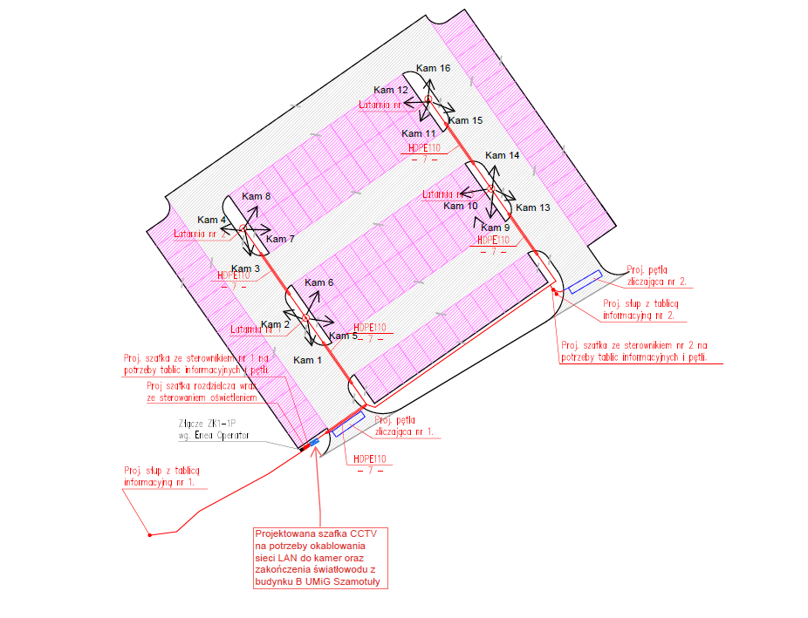

Rejestrator należy zamontować w szafie serwerowej budynku B UMiG Szamotuły

W rejestratorze zamontować 4 dyski HDD do pracy ciągłej 7/24 w systemach telewizji przemysłowej umożliwiające zapis min 30 dni niezależnie od warunków atmosferycznych.

Kabel światłowodowy 8 włókien SM 9/125 należy ułożyć w istniejącej i nowo wybudowane kanalizacji teletechnicznej od serwerowni w budynku B UMiG Szamotuły do szafki Szafkę CCTV zamontowanej na parkingu przy szafce do sterowania oświetleniem.

Od szafki CCTV do kamer zamontowanych na słupach oświetleniowych ułożyć kabel zewnętrzny żelowany F/UTP kat.5e

Na słupach na wysokości 3,5 do 4 m zamontować kamery na uchwytach słupowych zamontowanych do uchwytów kamer.

W szafie CCTV rozszyć kabel światłowodowy na przełącznicy światłowodowej oraz kabel F/UTP kat. 5e na modułach.

W szafie zamontować switch PoE 16 portowy 1GB z modułem SFP SM.

................................................................................................................................................

Szafka do dystrybucji systemu monitoringu UV:

- szafa 800/550 + podstawa

- rozdzielnia elektryczna z kompletem zabezpieczeń

- UPS 1500VA ( zasilanie awaryjne )

- SWITCH 16 PORTOWY PoE